Wydział Nauk Informatyczno-Technologicznych
Kierunek studiów: Informatyka II stopnia
Ścieżka rozwoju: Systemy mobilne/ Informatyka przemysłowa
(wybrać jedną ze ścieżek)

Imię i nazwisko studenta
Numer albumu

TYTUŁ PRACY

Praca dyplomowa magisterska napisana pod kierunkiem:

Imię i Nazwisko promotora, tytuł np. PhD, Prof.

Imię i Nazwisko promotora pomocniczego, tytuł np. MA
(wpisać tylko w przypadku obecności promotora pomocniczego)

Łomża 20..

Faculty of Computer Science and Technology

Field of study: Computer Science Master’s Degree

Specialization path: Mobile systems/ Industrial computing
(wybrać jedną ze ścieżek)

Imię i nazwisko studenta
Numer albumu

TYTUŁ PRACY W JĘZYKU ANGIELSKIM

Supervisor:
Imię i Nazwisko promotora, tytuł np. PhD, Prof.

Imię i Nazwisko promotora pomocniczego, tytuł np. MA
(wpisać tylko w przypadku obecności promotora pomocniczego)

Lomza 20..

Streszczenie (12 bold)

Tytuł pracy: (12 bold)

Streszczenie pracy - do 1000 znaków (10-12)

Słowa kluczowe - do 6 (12)

Summary (12 bold) w języku angielskim

Title: (12 bold)

Streszczenie pracy ang. do 1000 znaków (10-12)

Keywords - do 6 (12)

Spis treści
WSTĘP 4
Definicja zadania/problemu badawczego 4
Teza/tezy pracy 4
Zakres pracy 4
1. Analiza tematu, literatury, dostępnych rozwiązań 5
1.1. Analiza literatury 5
1.2. Analiza istniejących rozwiązań problemu badawczego 5
1.3. Analiza i wybór technologii do realizacji zadania badawczego 6
2. METODYKA BADAWCZA lub METODOLOGIA BADAŃ 8
2.1. Szczegółowy opis zadania badawczego 8
2.2. Wymagania systemu informatycznego/ aplikacji / oprogramowania niezbędne do realizacji badań 8
2.3. Zastosowane metody badawcze 8
3. Projekt i implementacja (konfiguracja) systemu informatycznego, aplikacji, Oprogramowania 9
3.1. Omówienie projektu 9
3.1.1. Zasada działania systemu informatycznego / aplikacji 9
3.2. Wymagania projektu 10
3.3. Projekt systemu, aplikacji, oprogramowania 10
3.3.1. Schemat blokowy systemu 10
3.3.2. Opis działania i logiki aplikacji 10
3.4. Implementacja (konfiguracja) aplikacji / systemu informatycznego 11
4. Realizacja badań w oparciu o zrealizowaną / skonfigurowaną aplikację lub system Informatyczny 13
4.1. Przedstawienie i omówienie przeprowadzonych badań 13
4.1.1. Opis badania 1 13
4.1.2. Opis badania 1 13
4.1.3. Opis badania 1 13
4.2. Przedstawienie wyników badań 13
4.2.1. Wyniki badania 1 13
4.2.2. Wyniki badania 2 13
4.2.3. Wyniki badania 3 13
4.3. Dyskusja wyników badań i ich interpretacja 13
5. PODSUMOWANIE I WNIOSKI 14
Bibliografia 15
Spis Tabel 15
Spis Rysunków 15
Spis Listingów 16
Spis ZałĄczników 16

WSTĘP
Praca magisterska powinna obejmować badania, których wyniki stanowią rozwiązanie problemu lub poszerzają bądź systematyzują stan wiedzy na temat tego problemu. Praca magisterska ewentualnie powinna doprowadzić do powstania metody lub narzędzia, które umożliwia prowadzenie badań naukowych lub prac rozwojowych.
Badania powinny być oparte o zaprojektowaną i zaimplementowaną aplikację bądź system informatyczny lub powinny wykorzystywać istniejącą aplikację lub system, które po odpowiednim skonfigurowaniu będą stanowić narzędzie do realizacji badań.

Niniejszy szablon zawiera zalecany sposób formatowania pracy dyplomowej na kierunku Informatyka II stopnia wraz z wyjaśnieniami i przykładami zastosowań stylów.

Definicja zadania/problemu badawczego
…

Teza/tezy pracy
Na potrzeby realizacji niniejszej pracy przyjęto następującą tezę/następujące tezy………...
W pracy autor będzie próbował udowodnić tezę, iż …

Zakres pracy
…

Analiza tematu, literatury, dostępnych rozwiązań

Analiza literatury
Szablon pracy dyplomowej dla kierunku Informatyka II stopnia zawiera zalecany układ rozdziałów pracy dyplomowej. Należy dostosować układ treści i podziału pracy na rozdziały do wymagań konkretnej pracy dyplomowej.

Analiza istniejących rozwiązań problemu badawczego
Szablon pracy dyplomowej dla kierunku Informatyka II stopnia zawiera obowiązujący wzór formatowania pracy oraz zalecany układ rozdziałów pracy dyplomowej. Formatowanie używa wymienionych poniżej styli. Format strony: A4, marginesy 2.5 cm. Wszystkie style (poza listingami) używają czcionki: Times New Roman, interlinia 1.5.
Standardowym formatowaniem ciągu tekstu powinien być styl:
- Akapit (12 p., wcięcie 1.25cm, wyjustowanie).
Strukturę rozdziałów przedstawiamy trzypoziomowo. Do reprezentacji struktury rozdziałów stosujemy style:
- Nagłówek 1 (16 p, pogrubienie, wersaliki, wysunięcie 0.76cm, odstęp 24 p. po),
- Nagłówek 2 (14 p., pogrubienie, wysunięcie 1.02 cm, odstęp 10 p. przed, 10 p. po),
- Nagłówek 3 (12 p., pogrubienie, wysunięcie 1.25 cm, odstęp 10 p. przed, 10 p. po),
oraz dla przedstawienia rozdziałów specjalnych (Spis ilustracji, Załączniki, itp.):
- Nagłówek 1 nienumerowany (16 p, pogrubienie, wersaliki, wysunięcie 0.76cm, odstęp 24 p. po).
Listy formatujemy za pomocą stylu:
- Lista wypunktowana;
Kody źródłowe programów, pliki konfiguracyjne, itp., należy formatować używając stylu:
- Listing (Courier New, 10 p., wyrównanie do lewej, interlinia: 1, ramka: linia ciągła, 0.5 p.).
Należy rozważyć zastosowanie kolorowania składni.
Podpisy ilustracji, tabel oraz listingów, wraz z podaniem ich źródła należy formatować używając stylu:
- Legenda (11 p. wyrównanie: do środka, interlinia: 1, odstęp 10 p. przed, 10 p. po) .
Opisy wzorów formatujemy przy użyciu stylu:
- Opis wzoru (12 p., kursywa, wcięcie 1.25 cm).

Analiza i wybór technologii do realizacji zadania badawczego
Rozdział zawiera opis wybranych technologii oraz opis przyczyny wyboru technologii.

W szablonie pracy można wykorzystać automatyczne numerowanie rysunków, tabel oraz listingów. W menu Odwołania należy wybrać Wstaw podpis, a następnie należy wybrać jedną z etykiet:
- Rysunek,
- Tabela,
- Listing.
Numerowanie powinno uwzględniać numer rysunku poprzedzony numerem rozdziału pierwszego stopnia. Szczegóły przedstawia rysunek 1.1.
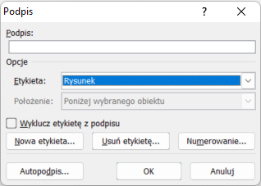
Rysunek 1.1 Wstawianie podpisów rysunków, listingów i tabel [1]
Zastosowanie numerowania rysunków, listingów i tabel pozwala na automatyczne wygenerowanie spisów, jak przedstawia rysunek 1.2. W menu Odwołania należy wybrać Wstaw spis ilustracji, a następnie należy wybrać jedną z etykiet:
- Rysunek,
- Tabela,
- Listing.
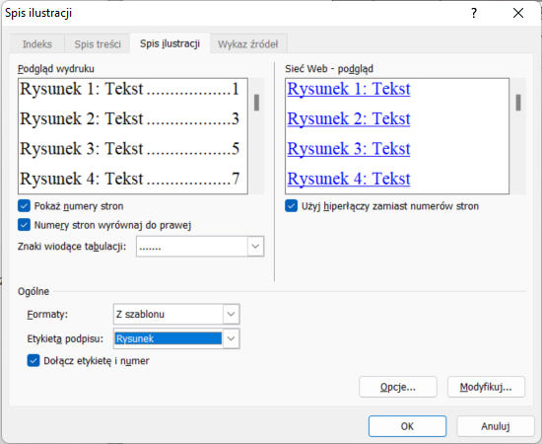
Rysunek 1.2 Generowanie automatycznego spisu rysunków, tabel, listingów [2]
Przykłady wygenerowanych spisów znajdują się na dwóch ostatnich stronach.

METODYKA BADAWCZA lub METODOLOGIA BADAŃ

Szczegółowy opis zadania badawczego

Wymagania systemu informatycznego/ aplikacji / oprogramowania niezbędne do realizacji badań

Zastosowane metody badawcze

Projekt i implementacja (konfiguracja) systemu informatycznego, aplikacji, Oprogramowania

Omówienie projektu

Zasada działania systemu informatycznego / aplikacji
Sposób dodania równania opisuje poniższy przykład. Równania wstawiamy poprzez menu Wstawianie → Równanie.
Przykładowo, obliczenia realizowane za pomocą funkcji Fouriera możemy zapisać w postaci równania (1).
 | $$f\left(x\right)=a_{0}+\sum_{n=1}^{∞}{\left(a_{n}\cos{\frac{nπx}{L}}+b_{n}\sin{\frac{nπx}{L}}\right)}$$ | (1)
gdzie: a₀ – wyraz początkowy, L - ilość próbek.

W celu odpowiedniego wyrównania podpisu równania do prawej, możemy zastosować tabelę z trzema kolumnami, z ukrytym obramowaniem. Automatyczne numerowanie równania dodajemy w menu Odwołania poprzez wybór pola Wstaw podpis, a następnie należy wybrać etykietę Equation, zaznaczając Wyklucz etykietę z podpisu.
 | $$e^{x}=1+\frac{x}{1!}+\frac{x^{2}}{2!}+\frac{x^{3}}{3!}+…, -∞<x<∞$$ | (2)

Wymagania projektu
Sposób wstawiania tabeli w treści pracy dyplomowej oraz definiowania jej podpisu znajdziemy w przykładzie przedstawionym w tabeli 3.1.
Tabela 3.1 Numery portów protokołów komunikacyjnych[1]
Port numbers of some standard services
Port | Protocol | Use
21 | FTP | File transfer
23 | Telnet | Remote login
25 | SMTP | E-mail
69 | TFTP | Trivial file transfer protocol
79 | Finger | Lookup information about a user
80 | HTTP | World Wide Web
110 | POP-3 | Remote e-mail access
119 | NNTP | USENET news

Projekt systemu, aplikacji, oprogramowania

Schemat blokowy systemu

Opis działania i logiki aplikacji
Należy pamiętać, aby w treści pracy pojawiły się odniesienia do wszystkich wykorzystanych rysunków, np. rysunek 3.2; tabel, której przykład możemy zaobserwować w tabeli 3.1 oraz listingów.
Przykład kodu źródłowego algorytmu sortowania przedstawia listing 3.1.
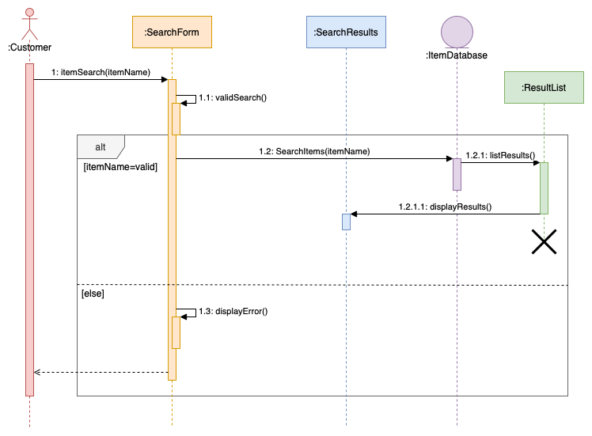
Rysunek 3.1 Diagram sekwencji[2]

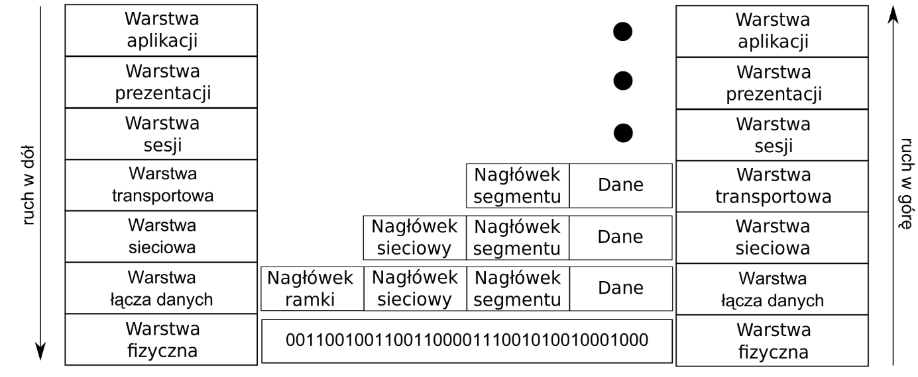
Rysunek 3.2 Model OSI [3]

Implementacja (konfiguracja) aplikacji / systemu informatycznego
Rozdział powinien zawierać opis realizacji podstawowych funkcjonalności aplikacji lub systemu oraz omówienie wybranych fragmentów kodów źródłowych. Listing 3.1 przedstawia kod funkcji sortowanie_babelkowe()

#include<iostream>
using namespace std;

void sortowanie_babelkowe(int tab[],int n)
{
for(int i=0;i<n;i++)
for(int j=1;j<n-i;j++)
if(tab[j-1]>tab[j])
swap(tab[j-1], tab[j]);
}
Listing 3.1 Kod źródłowy algorytmu sortowania
W pracy można rozważyć możliwość zastosowania kolorowania składni w przedstawionych fragmentach kodu źródłowego. Można wykorzystać zewnętrze serwisy internetowe, takie jak np.:
- https://pinetools.com/syntax-highlighter
- https://highlight.hohli.com/index.php
- http://hilite.me/

#include<iostream>
using namespace std;

void sortowanie_babelkowe(int tab[],int n)
{
for(int i=0;i<n;i++)
for(int j=1;j<n-i;j++)
if(tab[j-1]>tab[j])
swap(tab[j-1], tab[j]);
}

int main()
{
int *tablica, n;

cout<<"Wprowadz rozmiar tablicy";
cin>>n;

tablica = new int [n];
for(int i=0;i<n;i++)
cin>>tablica[i];

sortowanie_babelkowe(tablica,n);

for(int i=0;i<n;i++)
cout<<tablica[i]<<" ";

return 0;
}
Listing 3.2 Kod źródłowy algorytmu sortowania z kolorowaniem składni

Realizacja badań w oparciu o zrealizowaną / skonfigurowaną aplikację lub system Informatyczny

Przedstawienie i omówienie przeprowadzonych badań
Rozdział zawiera opis realizacji wybranych badań, zrealizowanych za pomocą zaimplementowanej / skonfigurowanej aplikacji lub systemu informatycznego. Zawiera opis danych wejściowych do badań, sposoby analizy i przetwarzania danych.

Opis badania 1

Opis badania 1

Opis badania 1

Przedstawienie wyników badań
Rozdział zawiera opis wyników badań uzyskanych przy pomocy zaimplementowanej / skonfigurowanej aplikacji lub systemu informatycznego. W szczególności autor przedstawia otrzymane dane wynikowe, ich wizualizację i analizę.

Wyniki badania 1

Wyniki badania 2

Wyniki badania 3

Dyskusja wyników badań i ich interpretacja
Omówienie wyników, interpretacja, na tle innych danych z literatury.

PODSUMOWANIE I WNIOSKI
Przedstawiając podsumowanie można zastosować poniżej wymienione zwroty.
Przeprowadzona w pracy analiza, będąca próbą empirycznej weryfikacji zastosowania algorytmów do realizacji…
W badaniach zastosowano nowe podejście do …
Znaczący wpływ na szybkość pracy działania systemu informatycznego miały wpływ następujące czynniki: …
Przedstawione wyniki badań potwierdzają / nie potwierdzają postawioną w pracy tezę, że …

Bibliografia
- Wikibooks, https://en.wikibooks.org/wiki/Communication_Networks/TCP_and_UDP _Protocols, dostęp dnia 02.11.2022
- Diagrams.net, https://www.diagrams.net/blog/sequence-diagrams, dostęp dnia 02.11.2022
- Wikipedia, Model_OSI, https://www.wikiwand.com/pl/Model_OSI, dostęp dnia 02.11.2022
- Łuba T., Jasiński K., Zbierzchowski B., 1997, Specjalizowane układy cyfrowe w strukturach PLD i FPG, Wydawnictwo WKŁ, Warszawa.
- White S. A., 1989, Applications of Distributed Arithmetic to Digital Signal Procesing:A Tutorial Review, IEEE ASSP Magazine, July 1989, pp. 4-19.
- Xilinx, The Role of Distributed Arithmetic in FPGA-based Signal Processing, application note 1996.
- Omieljanowicz M., Piotrowski A. A., 1997, Procesor potokowy banku cyfrowych filtrów na bazie arytmetyki rozproszonej, IV Krajowa Konferencja KOWBAN '97, 16 -18 październik 1997,Wrocław WNT '97, s. 341-346.
- Mintzer L.,1998, Large FFT’s in Single FPGA, Proceedings ICSPAT’98.
- Altera Corporation. http://www.altera.com, dostęp dnia 12.02.2021.

Spis Tabel
Tabela 3.1 Numery portów protokołów komunikacyjnych[1] 10

Spis Rysunków
Rysunek 1.1 Wstawianie podpisów rysunków, listingów i tabel [1] 6
Rysunek 1.2 Generowanie automatycznego spisu rysunków, tabel, listingów [2] 7
Rysunek 3.1 Diagram sekwencji[2] 11
Rysunek 3.2 Model OSI [3] 11

Spis Listingów
Listing 3.1 Kod źródłowy algorytmu sortowania 12
Listing 3.2 Kod źródłowy algorytmu sortowania z kolorowaniem składni 12

Spis ZałĄczników
- Kod źródłowy aplikacji – załącznik w APD, plik Aplikacja_kod_zrodlowy.zip
- Instrukcja instalacji i uruchomienia aplikacji - załącznik w APD, plik Aplikacja_Instrukcja_instalacji.zip
- Dane źródłowe i wyniki badań.
- Płyta DVD z projektem aplikacji, bazą danych, wersją instalacyjną aplikacji.

